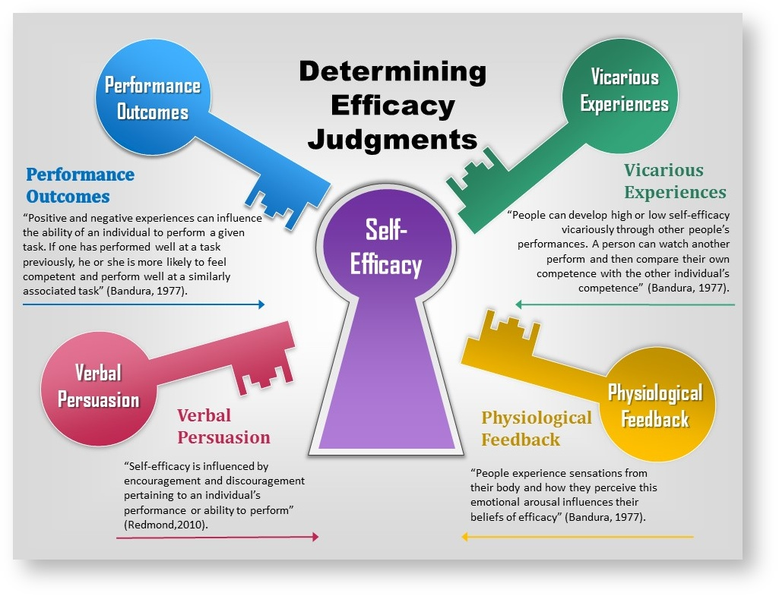

Bandura, A. (1977). Self-efficacy: Toward a unifying theory of behavioral change. Psychological Review,
Albert Bandura, f. 1925, canadisk-amerikansk psykolog, profesor ved Stanford Univerity fra 1964.
Han har haft væsentlig betydning for den moderne psykologi på tre områder: Udforskning af, hvorledes mennesker og medier påvirker børns og unges aggressive adfærd. Udforskning af, hvorledes adfærd generelt kan indlæres ved iagttagelse af andres adfærd. Udformning af den såkaldte sociale indlæringsteori om udviklingen af det enkelte menneskes adfærdsmønster. Denne teori fremhæver dels dagliglivets menneskelige påvirkninger og dels visse mentale processer — tanker, forventninger og selvopfattelse — som væsentlige for menneskets adfærdsregulering.
Albert Bandura har bl.a. udgivet Social Learning Theory (1977), Self-Efficacy. The Exercise of Control (1997) og Moral disengagement: How good people can act inhumanly and feel good about it (2015).

